log4z
目录
log4z 1
简介 1
架构与说明 2
日志记录器说明 2
日志输出文件路径与文件名命名规则 3
示例程序 4

简介
- log4z 是一款开源的C++轻量级日志库. 他提供了在C++程序中使用日志和跟踪调试的功能.

- log4z的优点
- 采用非常宽范的MIT开源授权 可以无限制的使用在个人,教育以及商业场合下.
- log4z非常轻量级. 采用C++与系统API进行编写 整个库只有一个.h头文件和一个.cpp源文件, 在现有项目中集成log4z是件非常轻松的事情.
- 支持多线程, 支持多种常用操作系统. 包括绝大部分主流的linux与windows系统, 无论是32位还是64位..
- 提供完整的日志优先级控制, 并且可以在程序中任何位置随意调整其优先级.
- 支持多种日志记录器同时工作.
- 可通过简单的配置文件进行所有日志记录器的添加与配置.
- 屏幕输出按日志优先级予以不同色彩显示, 文件输出信息简约整洁.
- 性能优异, 内存占用小.
- 使用方法清晰易用, 普通程序员只需要浏览下fast_demo项目即可快速上手使用.

架构与说明
LOG4Z manager
logger 1
logger 1
logger 1
logger 1
logger 1 files
logger 1 files
logger 1 files
logger 1 files

日志记录器说明
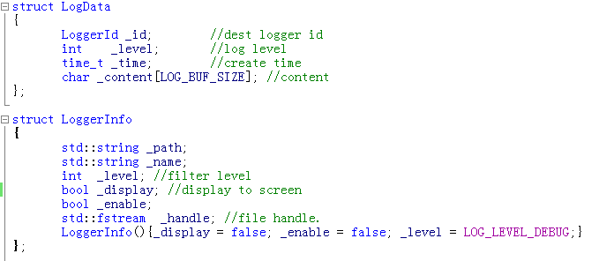

日志输出文件路径与文件名命名规则
- 路径
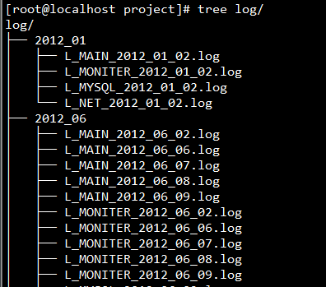

- 日志内容格式
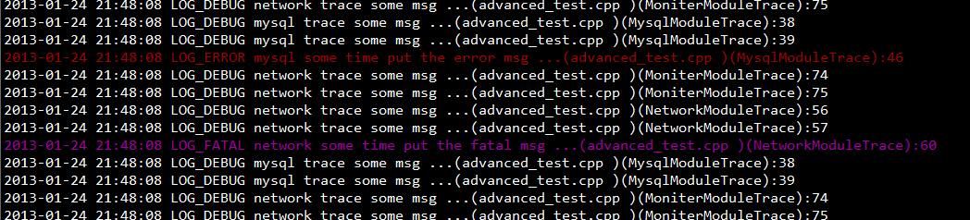

示例程序
- 测试代码
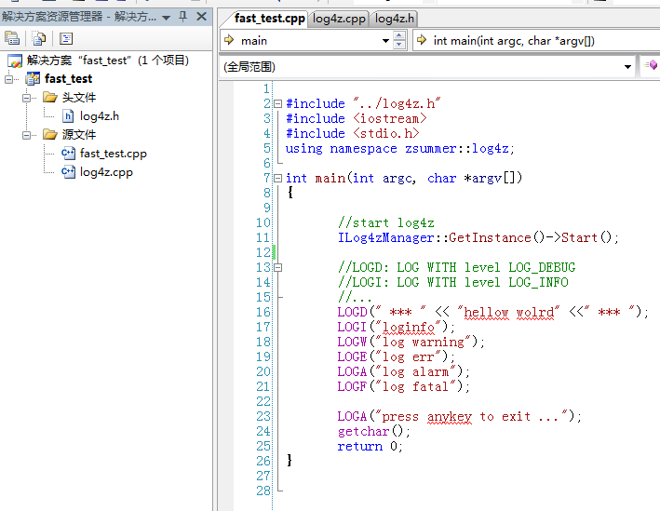
- 编译
windows:
linux: makefile

- 运行结果
windows:
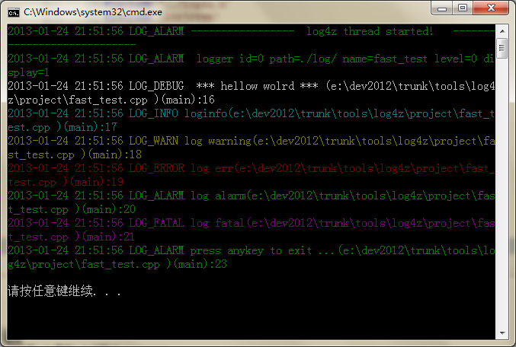
linux
